## 目录

一 关于Cocoapods

二 项目目录以及源码说明

## 一 关于Cocoapods

## 项目使用Cocoapods作为其依赖管理工具.

下图是Cocoapods的Podfile, 使用了PinYin4Objc (将中文转成拼音的工具), 和SDWebImage这两个第三方开源工具，以及自己封装的一些基础设施 Reddydog：

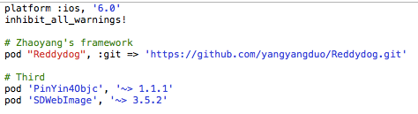

（注：还使用了开源的第三方的EGORefreshHeaderView—>下拉刷新， 由于需要对其源码做少量修改，所以并没有采取用Cocoapods来引入，而是放在项目工程目录的third文件夹下）

## 二 项目目录以及源码说明(绿色是文件，黄色是目录)

Supporting Files

Localizable.strings （国际化文件, 目前中英文内容都是一样的， 如需支持英文请修改此文件），所有国际化文件都会用注释进行分类， 如下图：

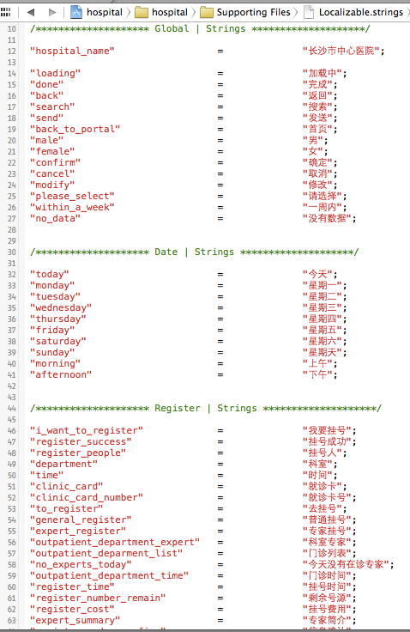

third 该目录用于存放不被Cocopods管理的第三方开源工具

commons 该目录存放项目的一些通用工具类

SearchableString, 用于构造带有全拼， 简拼的字符串工具

UIColor+MoreColor 定义了app用到的绝大部分颜色

ChineseWeekdayUtils 用于转成中文的星期一，二三四 等等的工具

UIColor+Image 将颜色转成图片的工具类（目的是使IOS6更加的Flat,扁平与拟物风格的折中方案）

components 该目录存放客户端可重用组件

cells 该目录存放所有定制表格Cell

ExpertCell: 用于TableView封装的显示专家的表格单元

HtmlView 用于显示html string 的View

PaperBackgroundView 可以生成各种尺寸背景View， 类似于挂号单那种纸质风格

CellStyleButton Cell风格的Button， 但是外观类似于UITableViewCell

ExpertIdleDatePickerView 选择专家挂号时间的控件，

RegisterDatePickerView 选择门诊挂号时间的控件

TextModifyViewController 用于修改文本的ViewController

GenderPickerViewController 用于选择性别的

BirthDayPickerView 生日选择控件

controller 该目录存放所有controller 页面

BaseViewController 所有ViewController的基类

NavigationViewController 继承于上面，带导航的ViewController

ToPortalNavigationViewController 继承于上面，可返回首页的NavigationViewController

WebViewController 用于显示Web的ViewController

RootViewController 项目首页

Register

OutpatientDepartmentPickerViewController 门诊选择(普通+专家)

ToRegisterViewController 我要挂号

OutpatientDepartmentExpertPickerViewController 某门诊下的专家选择

RegisterViewController (专家或门诊介绍， 选择挂号日期)

RegisterConfirmViewController (挂号订单确认页面)

RealtimeQueuingTypePickerViewController (实时挂号叫号类型选择 专家叫号或者门诊叫号)

ExpertPickerViewController (今日在诊专家)

RealtimeQueuingViewController (实时叫号)

Report

ReportsViewController 报告查询

ReportDetailsViewController 报告查询详情

personal-center

PersonalCenterViewController 个人中心

More

MoreViewController 更多

PasswordChangeViewController 密码修改

FeedbackViewController 意见反馈

intelligent-guidance

IntelligentGuidanceViewController 智能导诊

core 该目录存放项目核心类

entities 该目录存放项目所有的实体类

Entity 所有实体类基类

Department 门诊实体类

Expert 专家

Account 个人账户

ClinicCard 就诊卡

RegisterOrder 挂号单

RegisterNumber 用于实时叫号的号子

Report 就诊报告

Ui 仅供UI使用的实体类

DateTitleValue

ExpertsWrapper

Managers 该目录存放一些管理工具

DepartmentManager 门诊以及专家的管理类， 假数据生成，UI上所有门诊以及专家的数据源， 如果要使用真实数据，只需新建几个Service类并与此Manager进行数据交互即可，其他地方不用修改，如下图

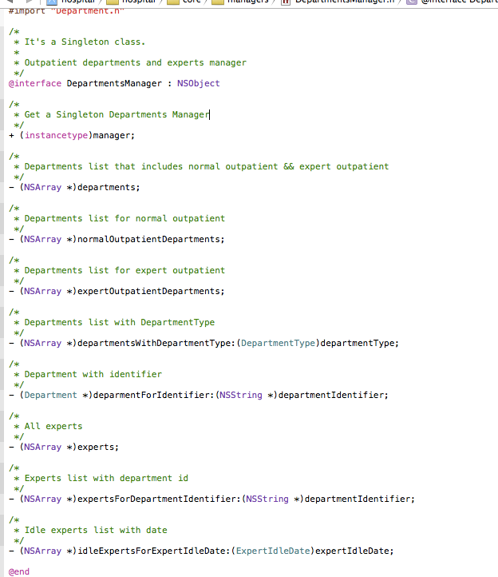

Documents

About_us.html 关于我们

Disclaimer_note.html 免责声明

Register_notice.html 挂号须知( 用在ToRegisterViewController )

Hospital_navigation.html 医院导航

images 项目所有图片都存放于此目录下

templates 存放一些html模板

expert_introduce.html 专家介绍

department_introduce.html 科室介绍